- Los límites de la Tierra, ¿hasta dónde podemos crecer?
UD 01 | Duración: 30 min
En grupos pequeños, analizar la siguiente imagen y trabajar sobre las siguientes cuestiones:
- Identificar cada uno de los límites planetarios especificados: elegir tres de ellos, buscar en qué consisten y cuál es su función en la naturaleza (se recomienda que cada grupo elija diferentes límites planetarios para trabajar, de forma que la visión del grupo al finalizar la actividad sea completa).
- ¿Qué causas han llevado a superar esos límites?
- ¿Qué consecuencias para la vida y el planeta Tierra tienen la superación de los límites elegidos? Si no se han superado aún, ¿qué pasaría si se superaran?
- ¿Qué vinculación tiene cada uno de estos límites planetarios con cuestiones cotidianas de vuestras vidas: alimentación, transporte, ocio, etc.?
- Hacer las mismas preguntas con el sector profesional de vuestro ciclo profesional.
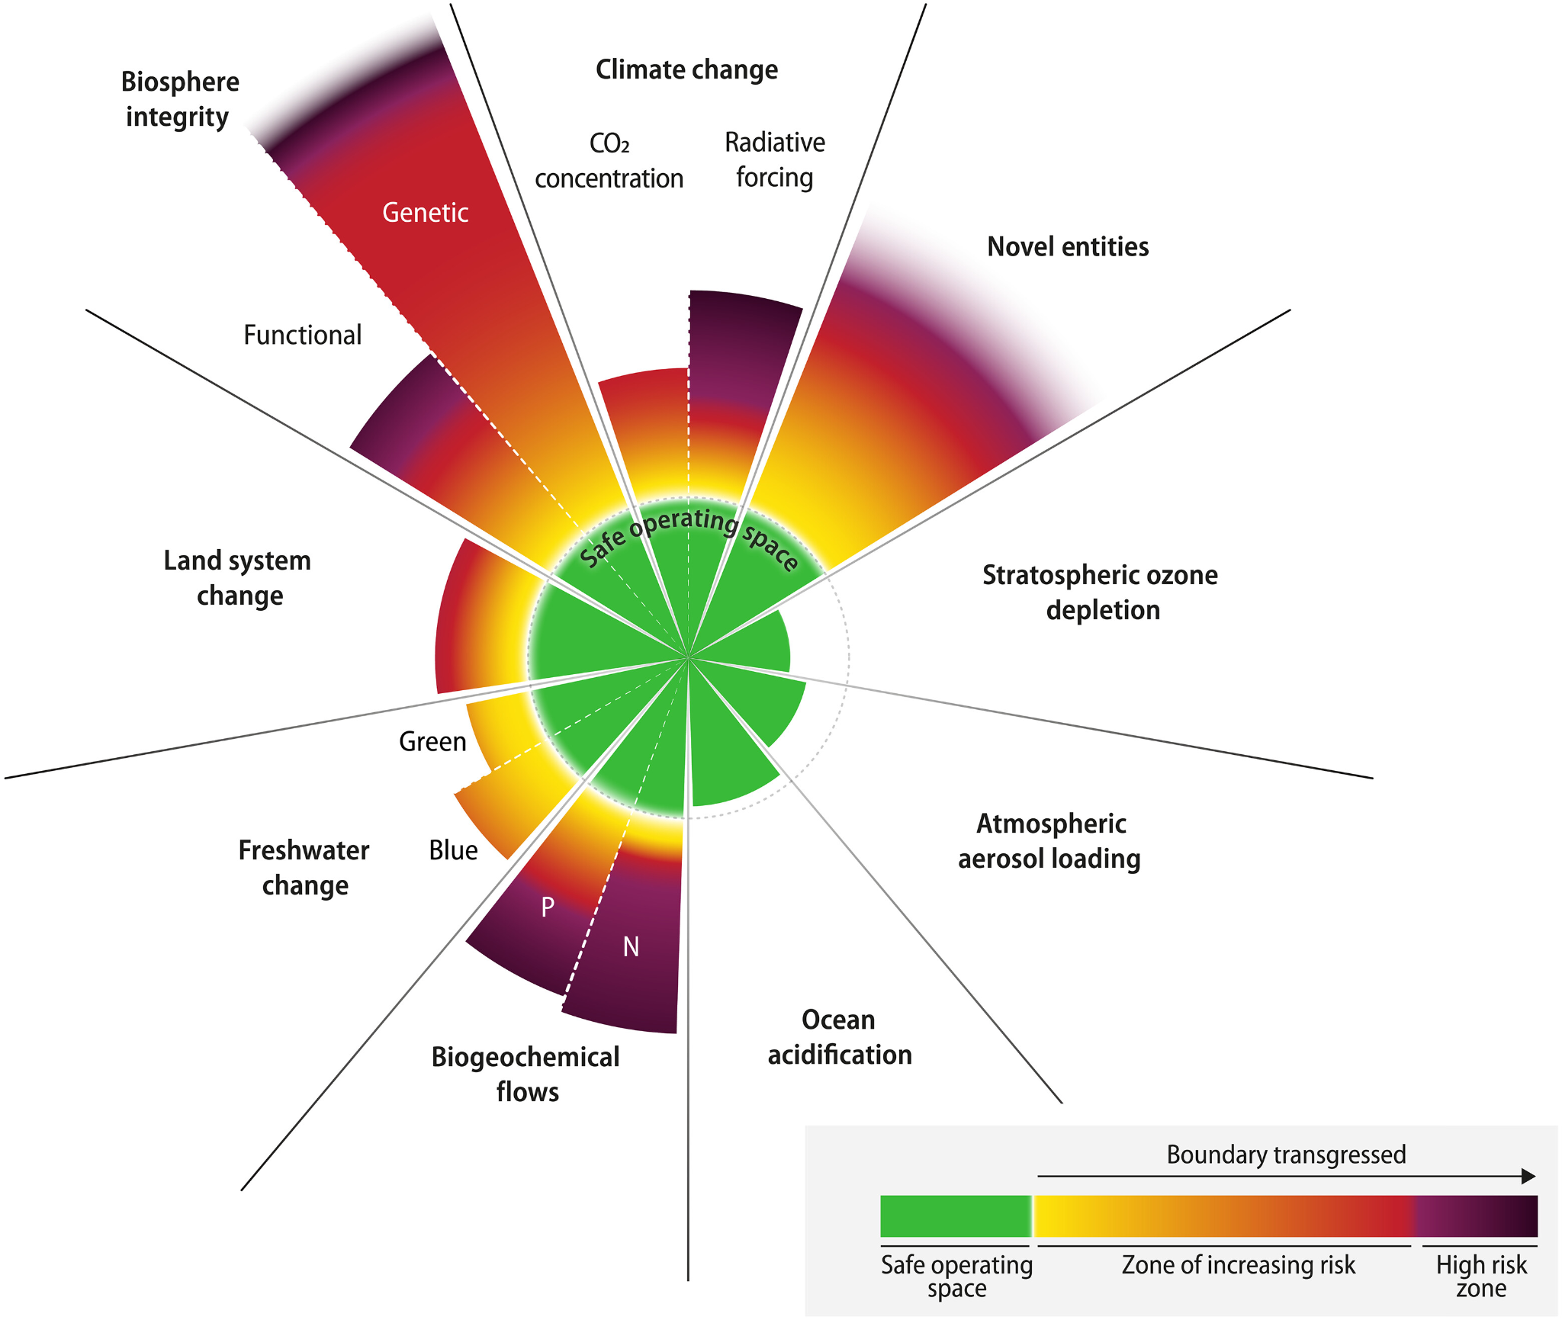
Puede seros de ayuda el uso del siguiente chatbot.

